SISTEMAS EXPERTOS
Y
LOGICA DIFUSA

Expert systems and diffuse logic

Kevin Alexander Trujillo Benavides
Ingeniera en sistemas y computación, Universidad tecnológica de Pereira, Pereira, Colombia
Ithanlevin@utp.edu.co

Resumen—Sistemas expertos (ES, siglas del término Expert System) es un sistema de información basado en el conocimiento que usa su conocimiento de un área de aplicación compleja y específica a fin de actuar como un consultor experto para los usuarios finales. Los sistemas expertos proporcionan respuestas sobre un área problemática muy específica al hacer inferencias semejantes a las humanas sobre los conocimientos obtenidos en una base de conocimientos especializados.

La lógica difusa (también llamada lógica borrosa) se basa en lo relativo de lo observado como posición diferencial. Este tipo de lógica toma dos valores aleatorios, pero contextualizados y referidos entre sí. Así, por ejemplo, una persona que mida dos metros es claramente una persona alta, si previamente se ha tomado el valor de persona baja y se ha establecido en un metro. Ambos valores están contextualizados a personas y referidos a una medida métrica lineal.

INTRODUCCIÓN

Los sistemas expertos son programas que reproducen el proceso intelectual de un experto humano en un campo particular, pudiendo mejorar su productividad, ahorrar tiempo y dinero, conservar sus valiosos conocimientos y difundirlos más fácilmente.
Antes de la aparición del ordenador, el hombre ya se preguntaba si se le arrebataría el privilegio de razonar y pensar. En la actualidad existe un campo dentro de la inteligencia artificial al que se le atribuye esa facultad: el de los sistemas expertos. Estos sistemas permiten la creación de máquinas que razonan como el hombre, restringiéndose a un espacio de conocimientos limitado. En teoría pueden razonar siguiendo los pasos que seguiría un experto humano (médico, analista, empresario, etc.) para resolver un problema concreto. Este tipo de modelos de conocimiento por ordenador ofrece un extenso campo de posibilidades en resolución de problemas y en aprendizaje. Su uso se extenderá ampliamente en el futuro, debido a su importante impacto sobre los negocios y la industria.
El objetivo de este curso es enseñar de forma práctica el funcionamiento y construcción de un sistema experto. A lo largo de la serie de artículos se demostrará que los sistemas expertos son útiles y prácticos, y que, además, son realizables. También se analizará la problemática de la adquisición y representación del conocimiento, así como los métodos para tratar la incertidumbre.
La lógica difusa (fuzzy logic, en inglés) se adapta mejor al mundo real en el que vivimos, e incluso puede comprender y funcionar con nuestras expresiones, del tipo «hace mucho calor», «no es muy alto», «el ritmo del corazón está un poco acelerado», etc.
La clave de esta adaptación al lenguaje se basa en comprender los cuantificadores de cualidad para nuestras inferencias (en los ejemplos de arriba, «mucho», «muy» y «un poco»).
En la teoría de conjuntos difusos se definen también las operaciones de unión, intersección, diferencia, negación o complemento, y otras operaciones sobre conjuntos (ver también subconjunto difuso), en los que se basa esta lógica.
Para cada conjunto difuso, existe asociada una función de pertenencia para sus elementos, que indica en qué medida el elemento forma parte de ese conjunto difuso. Las formas de las funciones de pertenencia más típicas son trapezoidal, lineal y curva.
Se basa en reglas heurísticas de la forma SI (antecedente) ENTONCES (consecuente), donde el antecedente y el consecuente son también conjuntos difusos, ya sea puros o resultado de operar con ellos. Sirvan como ejemplos de regla heurística para esta lógica (nótese la importancia de las palabras «muchísimo», «drásticamente», «un poco» y «levemente» para la lógica difusa):

- Contenido

- Arquitectura
Cuando se utilizan DSS, se maximizan las oportunidades de obtener el resultado más adecuado; durante años, han sido las más eficaces por el empleo del conocimiento y las experiencias acumuladas. Sin embargo, hay un aspecto no tan aceptable entre estos sistemas: resultan muy objetivos en su respuesta lo cual, a diferencia de la obtenida por una persona, puede causar incomodidades e injusticias. Cualquier dato, por mínimo e insignificante que sea, influye en el análisis de las variables, afecta el resultado y deja de lado el factor del “rango aceptable” en la respuesta. Como consecuencia, se ven afectadas las solicitudes de empleo, obtención de créditos al consumo e hipotecarios, registros de tránsito, solicitudes de ingreso a universidades, becas, etcétera; todos estos elementos se juzgan de manera objetiva y fría, lo cual da un resultado en los mismos términos. Un análisis personal podría tener cierto rango de aceptación que el sistema no da.
No siempre se logra aprovechar los conocimientos de las personas al conjuntar datos numéricos o cuantitativos de una base de datos con un modelo para la toma de decisiones. Para ello, y como una evolución de los sistemas de información, se crearon los sistemas expertos (ES), los cuales acumulan experiencias humanas en un dominio o campo de conocimiento específico. Estos sistemas proporcionan un diferencial para usuarios no tan expertos en la materia del análisis y pueden ahorrar mucho tiempo y recursos en la obtención de la respuesta más adecuada al contexto del problema a resolver.

sistema Experto consta de 7 elementos los cuales son:

- Base de conocimientos.

Se trata de una base de datos centralizada que permite recopilar, organizar, buscar y compartir información y datos.

- Base de hechos
Es una memoria de trabajo que contiene los hechos sobre un problema, alberga los datos propios correspondientes a los problemas que se desean tratar.
- Motor de inferencia.
La máquina de inferencias es la porción del sistema experto que razona utilizando el contenido de la base de del conocimiento n una secuencia determinada. Durante la consulta, la máquina de inferencias examina las reglas de la base del conocimiento una por una, y cuando se cumple la condición de la regla, se realiza la acción especificada. En la terminología de los sistemas experto, la regla se extiende cuando se efectúa la acción.
- Subsistema de explicación.

Es el encargado de proporcionar beneficios tanto al diseñador del sistema como al usuario. El diseñador puede usarlo para detectar errores y el usuario se beneficia de la transparencia del sistema.

- Interfaz de usuario.
- es el medio con que el usuario puede comunicarse con una máquina, equipo, computadora o dispositivo, y comprende todos los puntos de contacto entre el usuario y el equipo.
Normalmente suelen ser fáciles de entender y fáciles de accionar, aunque en el ámbito de la informática es preferible referirse a que suelen ser "usables", "amigables e intuitivos" porque es complejo y subjetivo decir "fácil".
- Módulo de adquisición de conocimiento

Es el encargado de modificar o actualizar la base de datos de conocimientos debido a que desafortunadamente en muchas áreas complejas el conocimiento crece y cambia constantemente.
- Módulo de comunicaciones

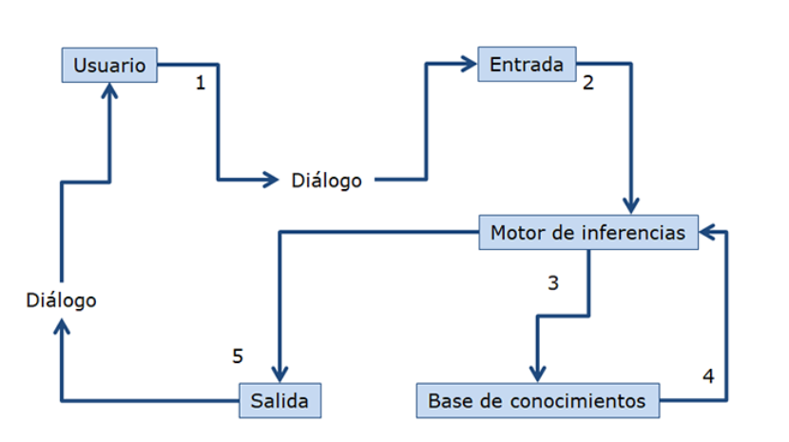

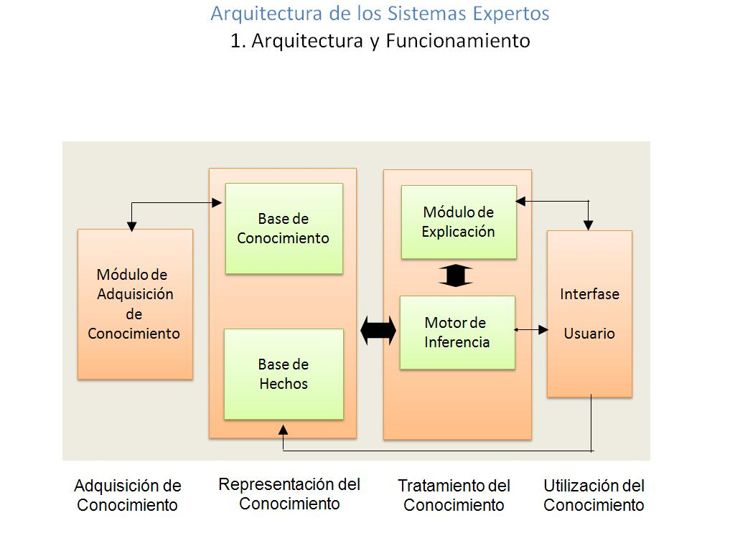

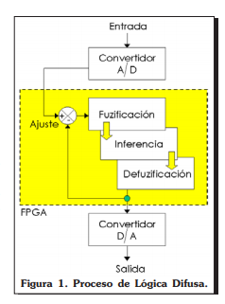
Figura 1. proceso de la lógica difusa

Ejemplos
Hechos

01 | Fiebre | Síntoma
02 | Tos | Síntoma
03 | Malestar | Síntoma
04 | Gripa | Enfermedad
05 | Faringitis | Enfermedad
06 | Migraña | Enfermedad
07 | Dolor de cabeza | síntoma
08 | Tiene gripa | diagnostico
09 | acetaminofén | tratamiento

Regla
R1 | síntoma | Enfermedad
R2 | Fiebre | Gripa | 0.6
R3 | Tos | Gripa | 0.3
R4 | Malestar | Gripa | 0.3
R5 | Dolor→cabeza | Gripa | 0.2
R6 | Fiebre | Faringitis | 0.4
R7 | Tos | Faringitis | 0.1
R8 | malestar | faringitis | 0.7
R9 | malestar | migraña | 0.3
R10 | Dolor-cabeza | migraña | 1.0
R11 | diagnosticar | tratamiento
R12 | Tiene gripa | acetaminofén | 1.0

MOTOR DE INFERENCIA

- FIEBRE
R2,R6….. Agenda
Gripa[0.6]
Faringitis [0.4]

- TOS
R3, R7….. Agenda
Gripa[0.6 +(1-0.6)*0.3]
Gripa[0.72]
Faringitis [0.4+(1-0.4)*0.1]

- CONCLUSIONES

Un sistema experto puede definirse como un sistema basado en los conocimientos que imita elpensamiento de un experto para resolver problemas de un terreno particular de aplicación.Una de las características principales de los sistemas expertos es que están basados en reglas, esdecir, contienen conocimientos predefinidos que se utilizan para tomar todas las decisiones.Un sistema experto genérico consta de dos módulos principales:La base de conocimientos del sistema experto con respecto a un tema específico para el que sediseña el sistema. Este conocimiento se codifica según una notación específica que incluye reglas,predicados, redes semánticas y objetos.El motor de inferencia que es el que combina los hechos y las preguntas particulares, utilizando labase de conocimiento, seleccionando los datos y pasos apropiados para presentar los resultados.

Actualmente el duro, difícil y cambiante mercado competitivo se vuelve más complejo por la gran diversidad de información que se ven obligados a almacenar y analizar, razón por la cual las empresas se ven en la necesidad de recurrir a poderosas y/o robustas herramientas o sistemas que les sirvan de soporte a la hora de tomar decisiones. De esta forma estos inteligentes, precisos y eficientes sistemas son adoptados por más organizaciones, en las cuales se convierten y/o transforman en una importante estrategia de negocio.

Por otra parte es importante mencionar que estos seguirán siendo usados en los todos y cada una de las áreas y/o campos donde los expertos humanos sean escasos. Por consecuencia de lo anterior estos sistemas son utilizados por personas no especializadas, por lo cual el uso frecuente de los (SE) les produce y/o genera conocimiento a los usuarios.

Para concluir diremos que la utilización de la lógica difusa para el control de sistemas tiene sus ventajas y desventajas, y por lo tanto hay que conocerlas y analizarlas, entre otras plantearemos las siguientes:

Con los sistemas basados en la lógica difusa se pueden evaluar mayor cantidad de variables, entre otras, variables lingüísticas, no numéricas, simulando el conocimiento humano.

Se relaciona entradas y salidas, sin tener que entender todas las variables, permitiendo que el sistema pueda ser más confiable y estable que uno con un sistema de control convencional.

RECOMENDACIONES

REFERENCIAS

Referencias de publicaciones online:

- https://www.monografias.com/trabajos16/sistemas-expertos/sistemas-expertos.shtml

- http://www.profesormolina.com.ar/tecnologia/robotica/sist_exp.htm

